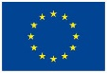

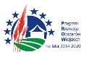
„Europejski Fundusz Rolny na rzecz Rozwoju Obszarów Wiejskich:
Europa inwestująca w obszary wiejskie”
Instytucja Zarządzająca PROW 2014-2020 – Minister Rolnictwa i Rozwoju Wsi.
Projekt współfinansowany ze środków Unii Europejskiej w ramach działania:
19 Wsparcie dla rozwoju lokalnego w ramach inicjatywy LEADER,
poddziałanie: 19.2 Wsparcie na wdrażanie operacji w ramach strategii rozwoju
lokalnego kierowanego przez społeczność objętego PROW na lata 2014-2020.

